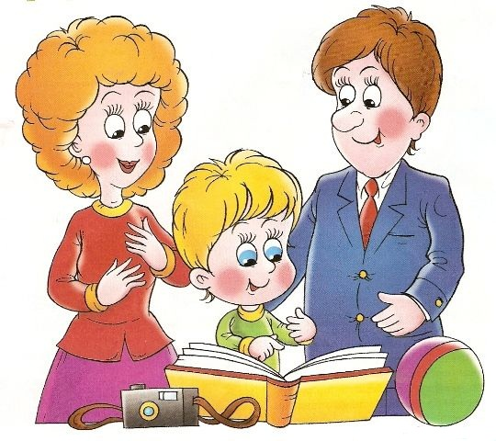
55 способов сказать ребенку я тебя люблю.
Уважаемые родители!
Чтобы ребенок ощутил вашу поддержку и заботу, любовь и внимание, чтобы он почувствовал себя близким и нужным, обязательно говорите ему слова любви и восхищения. Это поможет вашему малышу учиться с радостью и увеличит его желание ходить в школу.
Мы думаем, что в вашем арсенале найдутся и другие признания, адресованные вашему малышу, и вы с удовольствием продолжите предложенный список:
1. Молодец!
2. Хорошо!
3. Удивительно!
4. Гораздо лучше, чем я ожидал.
5. Лучше, чем все, кого я знаю.
6. Великолепно!
7. Прекрасно!
8. Грандиозно!
9. Незабываемо!
10. Именно этого мы давно ждали.
11. Это трогает меня до глубины души.
12. Сказано здорово - просто и ясно.
13. Остроумно.
14. Экстра-класс.
15. Талантливо.
16. Ты - одаренный.
17. Ты сегодня много сделал.
18.Отлично!
19. Уже лучше.
20. Еще лучше, чем я мог подумать.
21. Потрясающе.
22. Замечательно.
23. Поразительно.
24. Неподражаемо.
25. Несравненно.
26. Красота!
27. Как в сказке.
28. Очень ясно.
29. Ярко, образно.
30. Очень эффектно.
31. Прекрасное начало.
32. Ты - просто чудо.
33. Ты на верном пути.
34.Здорово!
35. Ты в этом разобрался.
36. Ты ловко это делаешь.
37. Это как раз то, что нужно.
38. Ух!!!
39. Поздравляю.
40. Я тобой горжусь.
41. Я просто счастлив.
42. Мне очень важна твоя помощь.
43. Работать с тобой - просто радость.
44. Ты мне необходим.
45. для меня важно все, что тебя волнует, радует,
тревожит.
46. Я сойду с ума, если с тобой что-нибудь случится.
47. С каждым днем у тебя получается все лучше.
48. Для меня нет никого, красивее тебя.
49. Научи меня делать так же.
50. Тут мне без тебя не обойтись.
51. Я знал, что тебе это по силам.
52. Ты мне нужен именно такой, какой есть.
53. Никто мне не может заменить тебя.
54. Я горжусь тем, что тебе это удалось.
55. Я сам не смог бы сделать лучше.

Успехов вам,

уважаемые

родители!

